Факультет Систем Управления и Робототехники

Лабораторная работа №5
по Программированию
Вариант 473

Выполнил:
Рязанов Даниил Дмитриевич
Группа R3140
Преподаватель:
Вальц Мартин Эдуардович

Содержание
Текст задания 3
Программная архитектура 5
package core 5
package dragon 5
package dragon.view 5
package collection 6
package storage 7
package ui 7
Main 8
Диаграмма классов 8
Упаковка и запуск программы 8
Выводы по работе 8
Приложение 9
Main 9
package core 11
BadDataException 11
Coordinates 12
Defaults 13
package dragon 14
Dragon 14
DragonHead 19
DragonType 19
package dragon.view 20
View 20
JsonView 21
package collection API 27
Collection 29
package storage 32
Storage 32
FileStorage 32
ui 35
Command 35
Commands 35
Executable 36
TextUIHandler 36
UI 50

Текст задания
Реализовать консольное приложение, которое реализует управление коллекцией объектов в интерактивном режиме. В коллекции необходимо хранить объекты класса Dragon, описание которого приведено ниже.
Разработанная программа должна удовлетворять следующим требованиям:
- Класс, коллекцией экземпляров которого управляет программа, должен реализовывать сортировку по умолчанию.
- Все требования к полям класса (указанные в виде комментариев) должны быть выполнены.
- Для хранения необходимо использовать коллекцию типа java.util.HashSet
- При запуске приложения коллекция должна автоматически заполняться значениями из файла.
- Имя файла должно передаваться программе с помощью: переменная окружения.
- Данные должны храниться в файле в формате json
- Чтение данных из файла необходимо реализовать с помощью класса java.io.InputStreamReader
- Запись данных в файл необходимо реализовать с помощью класса java.io.BufferedWriter
- Все классы в программе должны быть задокументированы в формате javadoc.
- Программа должна корректно работать с неправильными данными (ошибки пользовательского ввода, отсутсвие прав доступа к файлу и т.п.).
В интерактивном режиме программа должна поддерживать выполнение следующих команд:
- help : вывести справку по доступным командам
- info : вывести в стандартный поток вывода информацию о коллекции (тип, дата инициализации, количество элементов и т.д.)
- show : вывести в стандартный поток вывода все элементы коллекции в строковом представлении
- add {element} : добавить новый элемент в коллекцию
- update id {element} : обновить значение элемента коллекции, id которого равен заданному
- remove_by_id id : удалить элемент из коллекции по его id
- clear : очистить коллекцию
- save : сохранить коллекцию в файл
- execute_script file_name : считать и исполнить скрипт из указанного файла. В скрипте содержатся команды в таком же виде, в котором их вводит пользователь в интерактивном режиме.
- exit : завершить программу (без сохранения в файл)
- remove_greater {element} : удалить из коллекции все элементы, превышающие заданный
- remove_lower {element} : удалить из коллекции все элементы, меньшие, чем заданный
- history : вывести последние 8 команд (без их аргументов)
- count_by_type type : вывести количество элементов, значение поля type которых равно заданному
- count_greater_than_type type : вывести количество элементов, значение поля type которых больше заданного
- filter_starts_with_name name : вывести элементы, значение поля name которых начинается с заданной подстроки
Формат ввода команд:
- Все аргументы команды, являющиеся стандартными типами данных (примитивные типы, классы-оболочки, String, классы для хранения дат), должны вводиться в той же строке, что и имя команды.
- Все составные типы данных (объекты классов, хранящиеся в коллекции) должны вводиться по одному полю в строку.
- При вводе составных типов данных пользователю должно показываться приглашение к вводу, содержащее имя поля (например, "Введите дату рождения:")
- Если поле является enum'ом, то вводится имя одной из его констант (при этом список констант должен быть предварительно выведен).
- При некорректном пользовательском вводе (введена строка, не являющаяся именем константы в enum'е; введена строка вместо числа; введённое число не входит в указанные границы и т.п.) должно быть показано сообщение об ошибке и предложено повторить ввод поля.
- Для ввода значений null использовать пустую строку.
- Поля с комментарием "Значение этого поля должно генерироваться автоматически" не должны вводиться пользователем вручную при добавлении.
Описание хранимых в коллекции классов:
public class Dragon {
private Long id; //Поле не может быть null, Значение поля должно быть больше 0, Значение этого поля должно быть уникальным, Значение этого поля должно генерироваться автоматически
private String name; //Поле не может быть null, Строка не может быть пустой
private Coordinates coordinates; //Поле не может быть null
private java.time.LocalDateTime creationDate; //Поле не может быть null, Значение этого поля должно генерироваться автоматически
private int age; //Значение поля должно быть больше 0
private long weight; //Значение поля должно быть больше 0
private boolean speaking;
private DragonType type; //Поле может быть null
private DragonHead head;
}
public class Coordinates {
private Float x; //Значение поля должно быть больше -359, Поле не может быть null
private Float y; //Максимальное значение поля: 603, Поле не может быть null
}
public class DragonHead {
private float size;
private float toothCount;
}
public enum DragonType {
WATER,
UNDERGROUND,
AIR,
FIRE;
}

Программная архитектура
Все иходники программы расположены в Github-репозитории MrRyabena/DragonsDB.

package core
Coordinates: value-object координат (x,y) с валидацией ограничений; выбрасывает BadDataException при некорректных значениях.
BadDataException: единый тип ошибки для нарушений ограничений модели/ввода.
Defaults: централизованные константы приложения (путь по умолчанию к файлу, кодировка).
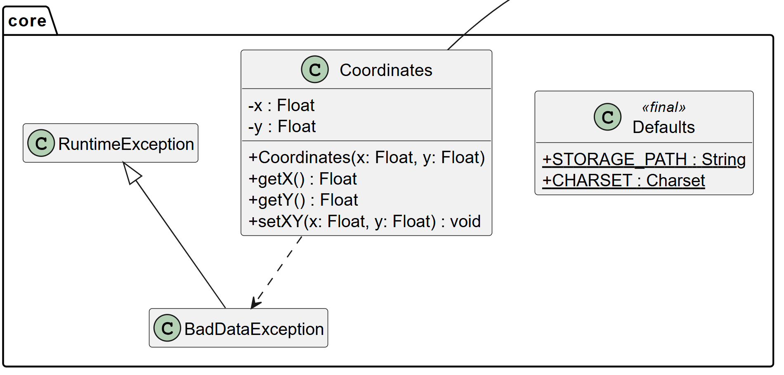

package dragon
Dragon: инкапсулирует данные о драконе (id, имя, координаты, дата создания, возраст, вес, флаги/атрибуты).
DragonHead: часть доменной модели, описывает параметры головы дракона (размер, кол-во зубов) и используется как поле в Dragon.
DragonType: перечисление типов драконов, используется для фильтраций/подсчётов и как атрибут Dragon.

package dragon.view
View: интерфейс представления/преобразования потока Stream<Dragon> в I/O-форму и обратно (кодирование/декодирование).
JsonView: реализация View на Gson; сериализует/десериализует коллекцию как JSON-массив, содержит обработку ошибок парсинга (битый JSON не нарушает работу приложения).
StringView: текстовое представление для вывода пользователю (читаемый многострочный формат); обратный парсинг не поддерживается.
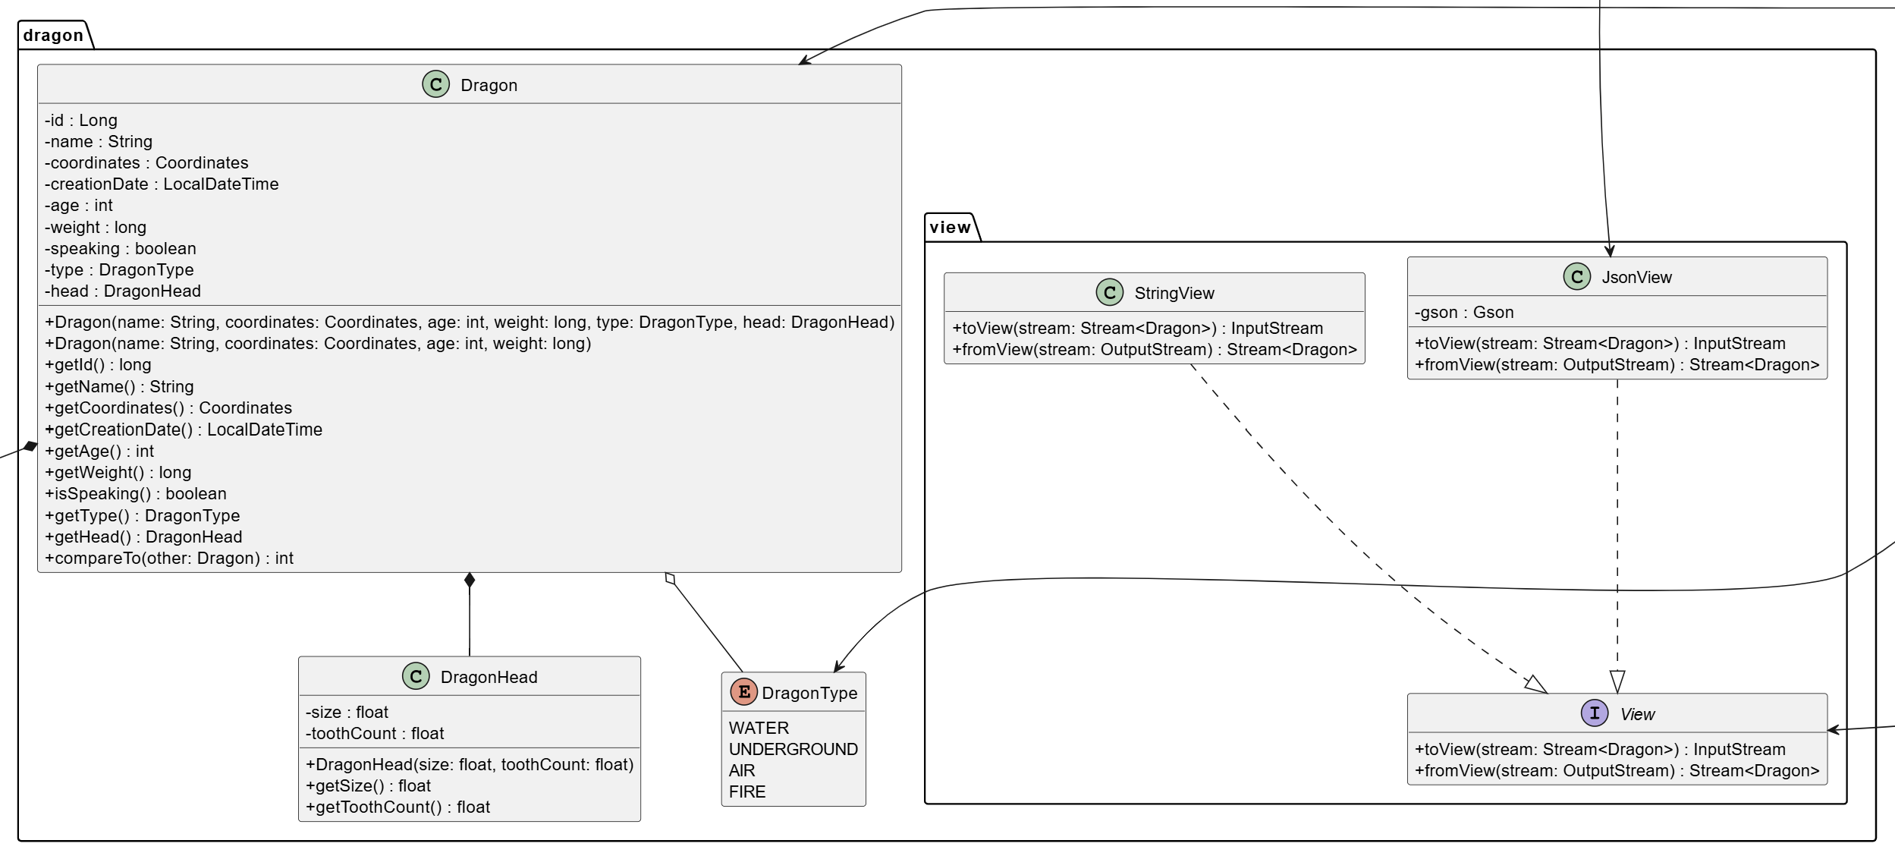

package collection
API: интерфейс работы с коллекцией Dragon по парадигме CRUD (add/update/remove/clear, stream-выдача, count/remove по предикату).
Collection: in-memory реализация API на основе HashSet<Dragon>; даёт поток элементов для отображения/сохранения и поддерживает операции удаления/подсчёта по условиям.

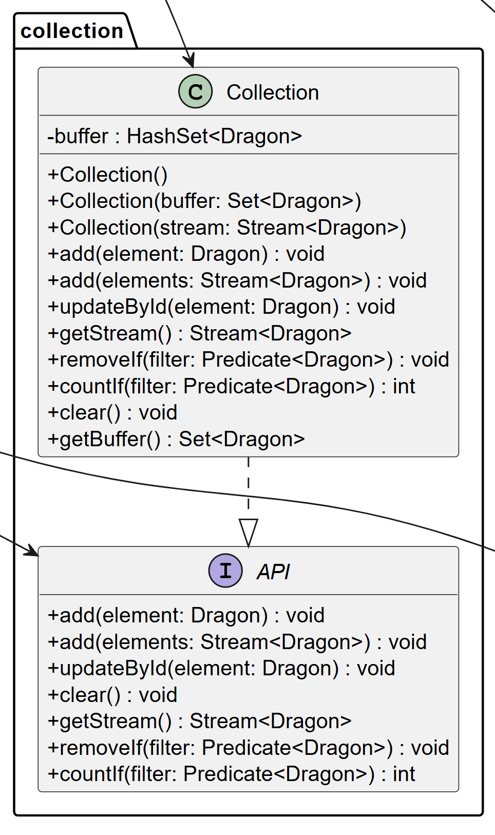 | 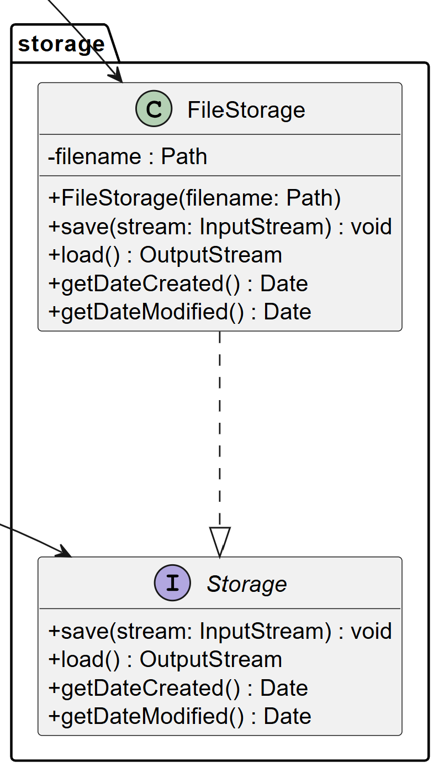

package storage
Storage: абстракция персистентности (save/load) и метаданных ресурса (дата создания/изменения).
FileStorage: файловая реализация Storage; хранит сериализованное содержимое в одном файле и берёт метаданные из файловой системы.

package ui
Commands: перечисление поддерживаемых команд CLI (текст + вычисляемый code для диспетчеризации).
Command: DTO/record результата парсинга команды (тип команды + аргументы: Dragon, DragonType, строка).
Executable: функциональный интерфейс обработчика команды.
UI: фасад приложения: связывает collection.API, storage.Storage и View; содержит реестр обработчиков команд и историю последних команд; выполняет команды и инициирует сохранение/вывод.
TextUIHandler: читает команды из stdin и скриптов, валидирует ввод, собирает Dragon по полям, поддерживает execute_script с ограничением глубины и защитой от рекурсии.
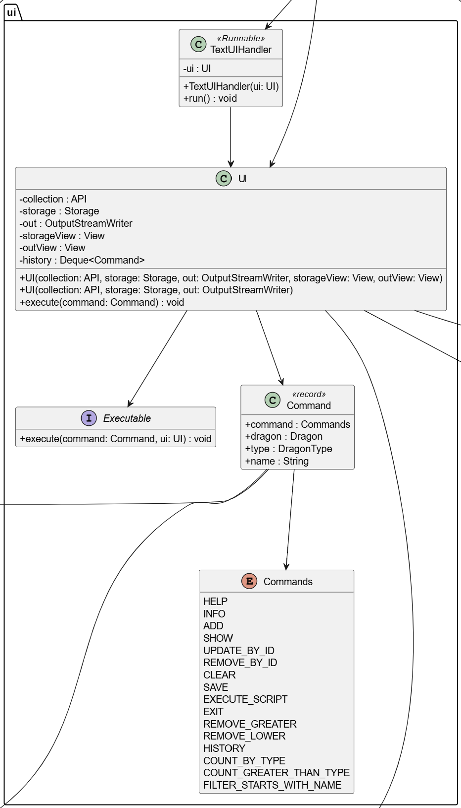

Main
Точка входа: поднимает зависимости (storage + view + коллекция + UI), загружает данные из файла и запускает TextUIHandler для интерактивной работы.

Диаграмма классов
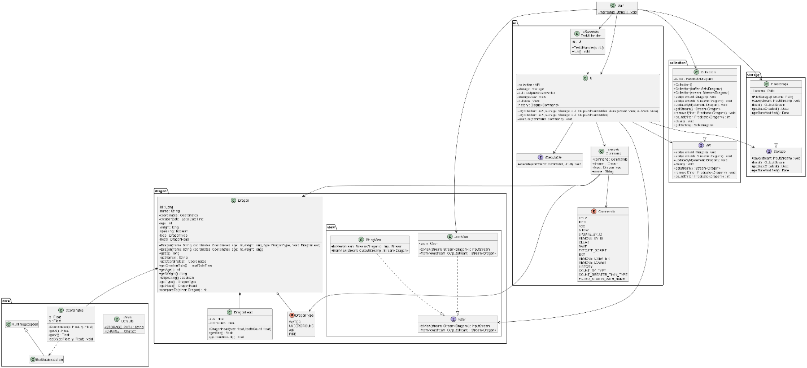

Упаковка и запуск программы
Исходный код программы расположен в папке src.
Для сборки, компиляции и упаковки программы используется утилита Maven. Для корректной работы Gson с классами времени, необходимо открыть библиотеке их область видимости. Это прописано в pom.xml и требуется при запуске программы:

mvn clean

mvn package -DskipTests

java --add-opens java.base/java.time=ALL-UNNAMED -jar target/DragonsDB.jar

Выводы по работе
Цель работы достигнута, разработано консольное приложение для интерактивного управления коллекцией объектов Dragon с поддержкой полного набора команд из задания (просмотр, добавление, обновление по id, удаление, очистка, сохранение, выполнение скриптов, фильтрации и подсчёты).

Требования к модели данных выполнены, реализованы классы Dragon, Coordinates, DragonHead и перечисление DragonType; ограничения полей обеспечены проверками, а поля, генерируемые автоматически (id, creationDate), формируются внутри Dragon.

Хранение объектов организовано в java.util.HashSet, что соответствует требованиям задания и обеспечивает уникальность элементов по логике набора.

Реализована персистентность в JSON: данные коллекции сохраняются и загружаются из файла в формате JSON. Чтение/запись выполнены через требуемые классы ввода-вывода (InputStreamReader, BufferedWriter).

Реализованы автозагрузка при старте и настройка через переменную окружения. При запуске приложение получает путь к файлу из переменной окружения (или использует значение по умолчанию из Defaults), после чего автоматически загружает коллекцию и переходит в интерактивный режим.

Предусмотрена обработка некорректного пользовательского ввода (повторный ввод, сообщения об ошибке) и ошибок чтения/парсинга JSON (битый файл не приводит к аварийному завершению, выводится диагностическое сообщение).

Архитектура проекта структурирована по слоям: код разделён на пакеты по ответственности (core, dragon, dragon.view, collection, storage, ui), что улучшает читаемость, расширяемость и изоляцию изменений (например, можно заменить формат хранения или способ представления, не затрагивая логику UI и коллекции).

Код задокументирован, классы и ключевые элементы программы снабжены документацией в формате Javadoc, что облегчает сопровождение и соответствует формальным требованиям лабораторной.

В ходе данной лабораторной работы я научился разрабатывать приложение, демонстрирующее применение принципов и паттернов ООП, работу с коллекциями Java, потоками ввода-вывода, сериализацией в JSON и организацию интерактивного CLI с поддержкой сценариев.

Приложение
Main
import java.io.OutputStreamWriter;
import java.nio.file.InvalidPathException;

import dragon.view.JsonView;
import storage.FileStorage;
import ui.TextUIHandler;
import ui.UI;

/**
* Application entry point.
*
* <p>Bootstraps storage, loads the initial collection state, and starts the interactive text UI.
*/
public class Main {

/**
* Starts the application.
*
* @param args command-line arguments (unused)
*/
public static void main(String args[]) {

String storage_path = null;
collection.Collection collection = new collection.Collection();

try {
storage_path = System.getenv("STORAGE_PATH");
} catch (InvalidPathException e) {
e.printStackTrace();
}

if (storage_path == null) {
storage_path = core.Defaults.STORAGE_PATH;
System.err.printf(
"Environment variable STORAGE_PATH not found! Using default path: \"%s\"\n",
storage_path);
}

var storage = new FileStorage(java.nio.file.FileSystems.getDefault().getPath(storage_path));
var jsonView = new JsonView();

collection.add(jsonView.fromView(storage.load()));

var ui = new UI(collection, storage, new OutputStreamWriter(System.out));
var textUIHandler = new TextUIHandler(ui);

textUIHandler.run();
}
}

package core

BadDataException

package core;

/**
* Runtime exception indicating that provided data violates domain constraints.
*/
public class BadDataException extends RuntimeException {
/** Creates an exception without message. */
public BadDataException() {
super();
}

/**
* Creates an exception with a message.
*
* @param message error details
*/
public BadDataException(String message) {
super(message);
}

/**
* Creates an exception with a message and a root cause.
*
* @param message error details
* @param cause root cause
*/
public BadDataException(String message, Throwable cause) {
super(message, cause);
}

/**
* Returns a human-readable message with a fixed prefix.
*
* @return formatted error message
*/
@Override
public String getMessage() {
return "Incorrect data: " + super.getMessage();
}
}

package core;

/**
* 2D coordinates value object with validation constraints.
*/

Coordinates

public class Coordinates {

/**
* Constructs coordinates with validation.
*
* @param x x coordinate (must be greater than -359, cannot be null)
* @param y y coordinate (must be less than or equal to 603, cannot be null)
* @throws BadDataException if constraints are violated
* @throws NullPointerException if x or y is null
*/
public Coordinates(Float x, Float y) throws BadDataException, NullPointerException {
setXY(x, y);
}

/**
* Returns x coordinate.
*
* @return x coordinate
*/
public Float getX() {
return x;
}

/**
* Returns y coordinate.
*
* @return y coordinate
*/
public Float getY() {
return y;
}

/**
* Sets both coordinates with validation.
*
* @param x x coordinate (must be greater than -359, cannot be null)
* @param y y coordinate (must be less than or equal to 603, cannot be null)
* @throws BadDataException if constraints are violated
* @throws NullPointerException if x or y is null
*/
public final void setXY(Float x, Float y) throws BadDataException, NullPointerException {
if (x == null || y == null) throw new NullPointerException();
if (x <= -359) throw new BadDataException("Value 'x' must be greater than -359");
if (y > 603) throw new BadDataException("Value 'y' must be less than 603");
this.x = x;
this.y = y;
}

/** X coordinate. Must be greater than -359, cannot be null. */
private Float x;

/** Y coordinate. Maximum value is 603, cannot be null. */
private Float y;
}

Defaults
package core;

import java.nio.charset.Charset;
import java.nio.charset.StandardCharsets;

/**
* Application-wide default constants.
*/
public final class Defaults {
/** Default path used when the environment variable is not provided. */
public static final String STORAGE_PATH = "data.json";

/** Charset used for all text I/O operations. */
public static final Charset CHARSET = StandardCharsets.UTF_8;
}

package dragon
Dragon
package dragon;

import core.BadDataException;
import core.Coordinates;

/**
* Represents a dragon entity with various attributes such as name, coordinates, age, etc.
* Implements Comparable for sorting by ID and Serializable for persistence.
*/
public class Dragon implements Comparable<Dragon>, java.io.Serializable {

/**
* Constructs a new Dragon with all attributes specified.
*
* @param name the name of the dragon (cannot be null or empty)
* @param coordinates the coordinates of the dragon (cannot be null)
* @param age the age of the dragon (must be greater than 0)
* @param weight the weight of the dragon (must be greater than 0)
* @param type the type of the dragon (can be null)
* @param head the head of the dragon (cannot be null)
*/
public Dragon(
String name,
Coordinates coordinates,
int age,
long weight,
DragonType type,
DragonHead head) {

// Creatable members:

var uuid = java.util.UUID.randomUUID();
id = uuid.getMostSignificantBits() ^ uuid.getLeastSignificantBits();
creationDate = java.time.LocalDateTime.now();

// Settable and checkable members:

if (name == null) {
throw new NullPointerException("Name cannot be null");
}
this.name = name;

if (coordinates == null) {
throw new NullPointerException("Coordinated cannot be null");
}
this.coordinates = coordinates;

if (age <= 0) {
throw new IllegalArgumentException("Age must be greater than 0");
}
this.age = age;

if (weight <= 0) {
throw new IllegalArgumentException("Age must be greater than 0");
}
this.weight = weight;

if (head == null) {
throw new NullPointerException("Head cannot be null");
}
this.head = head;

// Settable and not checkable members:

this.type = type;
}

/**
* Constructs a new Dragon with basic attributes, type and head set to null.
*
* @param name the name of the dragon (cannot be null or empty)
* @param coordinates the coordinates of the dragon (cannot be null)
* @param age the age of the dragon (must be greater than 0)
* @param weight the weight of the dragon (must be greater than 0)
* @throws BadDataException if data validation fails
* @throws NullPointerException if required parameters are null
*/
public Dragon(String name, Coordinates coordinates, int age, long weight)
throws BadDataException, NullPointerException {
this(name, coordinates, age, weight, null, null);
}

/**
* Returns the unique identifier of the dragon.
*
* @return the ID
*/
public long getId() {
return id;
}

/**
* Returns the name of the dragon.
*
* @return the name
*/
public String getName() {
return name;
}

/**
* Returns the coordinates of the dragon.
*
* @return the coordinates
*/
public Coordinates getCoordinates() {
return coordinates;
}

/**
* Returns the creation date of the dragon.
*
* @return the creation date
*/
public java.time.LocalDateTime getCreationDate() {
return creationDate;
}

/**
* Returns the age of the dragon.
*
* @return the age
*/
public int getAge() {
return age;
}

/**
* Returns the weight of the dragon.
*
* @return the weight
*/
public long getWeight() {
return weight;
}

/**
* Returns whether the dragon is speaking.
*
* @return true if the dragon is speaking, false otherwise
*/
public boolean isSpeaking() {
return speaking;
}

/**
* Returns the type of the dragon.
*
* @return the dragon type
*/
public DragonType getType() {
return type;
}

/**
* Returns the head of the dragon.
*
* @return the dragon head
*/
public DragonHead getHead() {
return head;
}

/**
* Returns the hash code based on the dragon's ID.
*
* @return the hash code
*/
@Override
public int hashCode() {
return id.hashCode();
}

/**
* Returns true if equals object's classes and compareTo() returns 0.
*
* @param obj the other obj
* @return true if objects equals
*/
@Override
public boolean equals(Object obj) {
if (this == obj) return true;
if (getClass() != obj.getClass()) return false;
return compareTo((Dragon) obj) == 0;
}

/**
* Compares this dragon to another based on their IDs.
*
* @param other the other dragon to compare to
* @return a negative integer, zero, or a positive integer as this dragon's ID is less than,
* equal to, or greater than the specified dragon's ID
*/
@Override
public int compareTo(Dragon other) {
return id.compareTo(other.id);
}

/**
* The unique identifier of the dragon. Cannot be null, must be greater than 0, must be unique,
* and is generated automatically.
*/
private final Long id;

/** The name of the dragon. Cannot be null, string cannot be empty. */
private final String name;

/** The coordinates of the dragon. Cannot be null. */
private Coordinates coordinates;

/** The creation date of the dragon. Cannot be null, generated automatically. */
private final java.time.LocalDateTime creationDate;

/** The age of the dragon. Must be greater than 0. */
private int age;

/** The weight of the dragon. Must be greater than 0. */
private long weight;

/** Indicates whether the dragon is speaking. */
private boolean speaking;

/** The type of the dragon. Can be null. */
private final DragonType type;

/** The head of the dragon. */
private final DragonHead head;
}

DragonHead

package dragon;

/** Represents the head of a dragon, including it's size and tooth count. */
public class DragonHead implements java.io.Serializable {
/**
* Constructs a new DragonHead with the specified size and tooth count.
*
* @param size the size of the dragon's head
* @param toothCount the number of teeth in the dragon's head
*/
public DragonHead(float size, float toothCount) {
this.size = size;
this.toothCount = toothCount;
}

/**
* Returns the size of the dragon's head.
*
* @return the size
*/
public float getSize() {
return size;
}

/**
* Returns the number of teeth in the dragon's head.
*
* @return the tooth count
*/
public float getToothCount() {
return toothCount;
}

/** The size of the dragon head. */
private float size;

/** The number of teeth in the dragon head. */
private float toothCount;
}

DragonType

package dragon;

/**
* Represents the different types of dragons in the system.
*/
public enum DragonType {
WATER,
UNDERGROUND,
AIR,
FIRE;
}

package dragon.view
View
package dragon.view;

import java.io.InputStream;
import java.io.OutputStream;
import java.util.stream.Stream;

import dragon.Dragon;

/**
* Converts a stream of {@link Dragon} objects to/from an I/O representation.
*/
public interface View {

/**
* Encodes the given stream into an input stream representation.
*
* @param stream stream of dragons (may be null depending on implementation)
* @return encoded input stream
*/
InputStream toView(Stream<Dragon> stream);

/**
* Decodes dragons from the provided output stream (typically a buffer produced by storage).
*
* @param stream source buffer stream
* @return decoded stream of dragons
*/
Stream<Dragon> fromView(OutputStream stream);

}

JsonView
package dragon.view;

import java.io.ByteArrayInputStream;
import java.io.ByteArrayOutputStream;
import java.io.InputStream;
import java.io.OutputStream;
import java.util.stream.Stream;

import com.google.gson.Gson;
import com.google.gson.GsonBuilder;

import dragon.Dragon;

/**
* JSON-based {@link View} implementation using Gson.
*
* <p>Serializes/deserializes a stream of dragons as a JSON array.
*/
public class JsonView implements View {

/** Gson instance configured for pretty printing. */
private final Gson gson = new GsonBuilder().setPrettyPrinting().create();

/**
* Serializes a stream of dragons to JSON.
*
* @param stream stream of dragons (may be null)
* @return input stream containing JSON array
*/
@Override
public InputStream toView(Stream<Dragon> stream) {
if (stream == null) {
return new ByteArrayInputStream("[]".getBytes(core.Defaults.CHARSET));
}

var baos = new ByteArrayOutputStream();
try (var writer = new java.io.OutputStreamWriter(baos, core.Defaults.CHARSET);
var jsonWriter = gson.newJsonWriter(writer)) {
jsonWriter.beginArray();
stream.forEach(dragon -> gson.toJson(dragon, Dragon.class, jsonWriter));
jsonWriter.endArray();
jsonWriter.flush();
} catch (java.io.IOException e) {
// ByteArrayOutputStream does not throw on close, but we keep
// this to satisfy the compile-time checked exception.
throw new RuntimeException(e);
}

return new ByteArrayInputStream(baos.toByteArray());
}

/**
* Deserializes dragons from a byte buffer.
*
* <p>Requires {@link ByteArrayOutputStream} as input container.
*
* @param stream output stream containing serialized JSON bytes
* @return stream of decoded dragons
* @throws IllegalArgumentException if the given stream is not a {@link ByteArrayOutputStream}
*/
@Override
public Stream<Dragon> fromView(OutputStream stream) {
if (!(stream instanceof ByteArrayOutputStream)) {
throw new IllegalArgumentException("JsonView.fromView expects a ByteArrayOutputStream");
}

byte[] bytes = ((ByteArrayOutputStream) stream).toByteArray();
if (bytes == null || bytes.length == 0) {
return Stream.empty();
}

try {

var input = new ByteArrayInputStream(bytes);
var reader = new java.io.InputStreamReader(input, core.Defaults.CHARSET);
var jsonReader = new com.google.gson.stream.JsonReader(reader);

jsonReader.beginArray();
// } catch (java.io.IOException e) {
// throw new RuntimeException(e);
// }

var iterator =
new java.util.Iterator<Dragon>() {
private Dragon next = null;
private boolean finished = false;

private void finishQuietly() {
finished = true;
try {
jsonReader.close();
} catch (java.io.IOException ignored) {
}
}

private void advance() {
if (finished || next != null) {
return;
}

try {
if (!jsonReader.hasNext()) {
finished = true;
jsonReader.endArray();
jsonReader.close();
return;
}
next = gson.fromJson(jsonReader, Dragon.class);
} catch (java.io.IOException e) {
throw new RuntimeException(e);
} catch (com.google.gson.JsonSyntaxException e) {
// Includes MalformedJsonException as a cause for broken JSON.
System.err.println("Error parsing JSON (the data is lost): " + e.getMessage());
finishQuietly();
} catch (com.google.gson.JsonIOException e) {
System.err.println("Error reading JSON (the data is lost): " + e.getMessage());
finishQuietly();
} catch (com.google.gson.JsonParseException e) {
System.err.println("Error parsing JSON (the data is lost): " + e.getMessage());
finishQuietly();
}
}

@Override
public boolean hasNext() {
advance();
return next != null;
}

@Override
public Dragon next() {
advance();
if (next == null) {
throw new java.util.NoSuchElementException();
}
var result = next;
next = null;
return result;
}
};

var spliterator =
java.util.Spliterators.spliteratorUnknownSize(
iterator,
java.util.Spliterator.ORDERED | java.util.Spliterator.NONNULL);
var streamResult = java.util.stream.StreamSupport.stream(spliterator, false);
streamResult =
streamResult.onClose(
() -> {
try {
jsonReader.close();
} catch (java.io.IOException ignored) {
}
});
return streamResult;
} catch (java.io.IOException e) {
return Stream.empty();
} catch (com.google.gson.JsonIOException e) {
System.err.println("Error reading JSON: " + e.getMessage());
return Stream.empty();
} catch (com.google.gson.JsonSyntaxException e) {
System.err.println("Error parsing JSON: " + e.getMessage());
return Stream.empty();
} catch (com.google.gson.JsonParseException e) {
System.err.println("Error parsing JSON: " + e.getMessage());
return Stream.empty();
}
}
}

StringView
package dragon.view;

import java.io.InputStream;
import java.io.OutputStream;
import java.util.stream.Stream;

import dragon.Dragon;

/**
* Human-readable text {@link View} implementation.
*
* <p>Formats each dragon as a multi-line block with basic indentation for nested objects.
*/
public class StringView implements View {

/**
* Formats a stream of dragons into a text representation.
*
* @param stream stream of dragons
* @return input stream containing formatted text
*/
@Override
public InputStream toView(Stream<Dragon> stream) {
StringBuilder sb = new StringBuilder();

stream.forEach(dragon -> {
// Root-level fields
appendField(sb, "id: ", String.valueOf(dragon.getId()), 0);
appendField(sb, "name: ", dragon.getName(), 0);
appendField(sb, "creationDate: ", String.valueOf(dragon.getCreationDate()), 0);
appendField(sb, "age: ", String.valueOf(dragon.getAge()), 0);
appendField(sb, "weight: ", String.valueOf(dragon.getWeight()), 0);
appendField(sb, "speaking: ", String.valueOf(dragon.isSpeaking()), 0);

// Nested fields
appendField(sb, "coordinates: ", null, 0);
if (dragon.getCoordinates() != null) {
appendField(sb, "x: ", String.valueOf(dragon.getCoordinates().getX()), 1);
appendField(sb, "y: ", String.valueOf(dragon.getCoordinates().getY()), 1);
}

appendField(sb, "type: ", dragon.getType() == null ? "null" : dragon.getType().name(), 0);

appendField(sb, "head:", null, 0);
if (dragon.getHead() != null) {
appendField(sb, "size: ", String.valueOf(dragon.getHead().getSize()), 1);
appendField(sb, "toothCount: ", String.valueOf(dragon.getHead().getToothCount()), 1);
}

// Separator between dragons
sb.append(System.lineSeparator());
});

return new java.io.ByteArrayInputStream(sb.toString().getBytes(core.Defaults.CHARSET));
}

/**
* Appends a single formatted field with indentation.
*
* @param sb target string builder
* @param name field label (including alignment spaces if desired)
* @param value value string or null to omit value after the label
* @param indentLevel indentation level (each level adds two spaces)
*/
private static void appendField(StringBuilder sb, String name, String value, int indentLevel) {
for (int i = 0; i < indentLevel; i++) {
sb.append(" ");
}

sb.append(name);

if (value != null) {
sb.append(' ').append(value);
}

sb.append(System.lineSeparator());
}

/**
* Parsing is not implemented for this view.
*
* @param stream ignored
* @return empty stream
*/
@Override
public Stream<Dragon> fromView(OutputStream stream) {
return Stream.empty();
}

}

package collection
API
package collection;

import java.util.function.Predicate;
import java.util.stream.Stream;

import dragon.Dragon;

/**
* Abstraction for working with a collection of {@link Dragon} entities.
*
* <p>Provides basic CRUD-like operations and stream-based querying.
*/
public interface API {
/**
* Adds a single element to the collection.
*
* @param element the element to add
*/
void add(Dragon element);

/**
* Adds multiple elements to the collection.
*
* @param elements stream of elements to add
*/
void add(Stream<Dragon> elements);

/**
* Updates an element identified by its id.
*
* <p>Typical behavior is to remove existing element with the same id and then add the given one.
*
* @param element new element value (may be null depending on implementation)
*/
void updateById(Dragon element);

/** Removes all elements from the collection. */
void clear();

/**
* Returns a sequential stream of elements in the collection.
*
* @return stream of elements
*/
Stream<Dragon> getStream();

/**
* Removes all elements that match the given filter.
*
* @param filter predicate used to select elements to remove
*/
void removeIf(Predicate<? super Dragon> filter);

/**
* Counts the number of elements that match the given filter.
*
* @param filter predicate used to select elements to count
* @return number of matching elements
*/
int countIf(Predicate<? super Dragon> filter);
}

Collection
package collection;

import java.util.Collections;
import java.util.HashSet;
import java.util.Set;
import java.util.function.Predicate;
import java.util.stream.Collectors;
import java.util.stream.Stream;

import dragon.Dragon;

/**
* In-memory implementation of {@link API} backed by a {@link HashSet}.
*/
public class Collection implements collection.API {
/** Creates an empty collection. */
public Collection() {
this.buffer = new HashSet<>();
}

/**
* Creates a collection initialized from a set.
*
* @param buffer initial elements
*/
public Collection(Set<Dragon> buffer) {
this.buffer = new HashSet<>(buffer);
}

/**
* Creates a collection initialized from a stream.
*
* @param stream initial elements stream
*/
public Collection(Stream<Dragon> stream) {
this(stream.collect(Collectors.toSet()));
}

/**
* Adds a single element to the set.
*
* @param element element to add
*/
@Override
public void add(Dragon element) {
buffer.add(element);
}

/**
* Adds all elements from the provided stream.
*
* @param elements stream of elements to add
*/
@Override
public void add(Stream<Dragon> elements) {
buffer.addAll(elements.collect(Collectors.toSet()));
}

/**
* Replaces an element with the same id as the provided one.
*
* @param element replacement element
*/
@Override
public void updateById(Dragon element) {
buffer.removeIf(e -> e.getId() == element.getId());
if (element != null)
buffer.add(element);
}

/**
* Returns a stream view of the underlying set.
*
* @return stream of dragons
*/
@Override
public Stream<Dragon> getStream() {
return buffer.stream();
}

/**
* Removes all elements matching the predicate.
*
* @param filter predicate selecting elements to remove
*/
@Override
public void removeIf(Predicate<? super Dragon> filter) {
buffer.removeIf(filter);
}

/**
* Counts all elements matching the predicate.
*
* @param filter predicate selecting elements to count
* @return number of matching elements
*/
@Override
public int countIf(Predicate<? super Dragon> filter) {
int counter = 0;
for (var x : buffer)
if (filter.test(x))
counter++;

return counter;
}

@Override
public void clear() {
buffer.clear();
}

/**
* Returns an unmodifiable view of the underlying set.
*
* @return unmodifiable set of elements
*/
public Set<Dragon> getBuffer() {
return Collections.unmodifiableSet(buffer);
}

/** Backing storage for the collection. */
private HashSet<Dragon> buffer;

}

package storage

Storage
package storage;

import java.io.InputStream;
import java.io.OutputStream;
import java.util.Date;

/**
* Persistence abstraction for storing and loading serialized data.
*/
public interface Storage {
/**
* Saves the provided input stream content to the storage destination.
*
* @param stream data to save
*/
void save(InputStream stream);

/**
* Loads data from storage into an in-memory buffer.
*
* @return output stream containing loaded bytes
*/
OutputStream load();

/**
* Returns the creation date of the underlying storage resource.
*
* @return creation date, or null if not available
*/
Date getDateCreated();

/**
* Returns the last modification date of the underlying storage resource.
*
* @return last modification date
*/
Date getDateModified();
}

FileStorage
package storage;

import java.io.BufferedWriter;
import java.io.ByteArrayOutputStream;
import java.io.FileInputStream;
import java.io.FileWriter;
import java.io.IOException;
import java.io.InputStream;
import java.io.InputStreamReader;
import java.io.OutputStream;
import java.io.OutputStreamWriter;
import java.nio.file.Files;
import java.nio.file.Path;
import java.nio.file.attribute.FileTime;
import java.util.Date;

/**
* File-based {@link Storage} implementation.
*
* <p>Stores the serialized collection (as bytes) in a single file. Metadata such as creation and
* modification time is obtained from the file system rather than being serialized.
*/
public class FileStorage implements Storage {

/**
* Creates a file storage bound to the specified path.
*
* @param filename file path to read from and write to
*/
public FileStorage(Path filename) {
this.filename = filename;
}

/**
* Writes the provided stream contents to the file.
*
* @param stream data to save
*/
@Override
public void save(InputStream stream) {
try (var reader = new InputStreamReader(stream, core.Defaults.CHARSET);
var writer = new BufferedWriter(new FileWriter(filename.toFile()))) {
reader.transferTo(writer);
} catch (IOException e) {
e.printStackTrace();
}
}

/**
* Loads the file contents into a {@link ByteArrayOutputStream}.
*
* @return output stream containing file bytes
*/
@Override
public OutputStream load() {

var baos = new ByteArrayOutputStream();

try (var reader = new InputStreamReader(new FileInputStream(filename.toFile()));
var writer = new OutputStreamWriter(baos, core.Defaults.CHARSET)) {
reader.transferTo(writer);
}
catch (IOException e) {
System.err.println("Error reading file (the data is lost): " + e.getMessage());
}
return baos;
}

/**
* Returns the file creation time as reported by the file system.
*
* @return creation date, or null if it cannot be determined
*/
@Override
public Date getDateCreated() {
try {
new Date(((FileTime) (Files.getAttribute(filename, "creationTime"))).toMillis());
} catch (IOException e) {
System.err.println("Error getting creation date: " + e.getMessage());
}
return null;
}

/**
* Returns the file modification time.
*
* @return last modified date
*/
@Override
public Date getDateModified() {
return new Date(filename.toFile().lastModified());
}

/** Backing file path. */
private final Path filename;
}

ui

Command
package ui;

/**
* A parsed user command with optional arguments.
*
* @param command command type
* @param dragon optional dragon argument (for commands operating on a dragon)
* @param type optional dragon type argument (for counting/filtering by type)
* @param name optional name argument (for filtering by name prefix)
*/
public record Command(Commands command, dragon.Dragon dragon, dragon.DragonType type, String name) {
}

Commands
package ui;

/**
* Supported command list for the interactive UI.
*
* <p>Each command has a stable text form as entered by the user and a derived integer code.
*/
public enum Commands {

HELP("help"),
INFO("info"),
ADD("add"),
SHOW("show"),
UPDATE_BY_ID("update_by_id"),
REMOVE_BY_ID("remove_by_id"),
CLEAR("clear"),
SAVE("save"),
EXECUTE_SCRIPT("execute_script"),
EXIT("exit"),
REMOVE_GREATER("remove_greater"),
REMOVE_LOWER("remove_lower"),
HISTORY("history"),
COUNT_BY_TYPE("count_by_type"),
COUNT_GREATER_THAN_TYPE("count_greater_than_type"),
FILTER_STARTS_WITH_NAME("filter_starts_with_name");

private final int code;
private final String text;

/**
* Creates a command descriptor.
*
* @param text command text as typed by the user
*/
Commands(String text) {
this.text = text;
this.code = text.hashCode();
}

/**
* Returns the integer command code.
*
* @return command code
*/
public int getCode() {
return code;
}

/**
* Returns the command text.
*
* @return command text
*/
public String getText() {
return text;
}

}

Executable

package ui;

/**
* Functional interface representing a command handler.
*/
public interface Executable {

/**
* Executes a command using the provided UI context.
*
* @param command parsed command data
* @param ui UI context
*/
void execute(Command command, UI ui);

}

TextUIHandler
package ui;

import java.io.BufferedReader;
import java.io.FileReader;
import java.io.IOException;
import java.io.InputStreamReader;
import java.nio.file.Files;
import java.nio.file.Path;
import java.nio.file.Paths;
import java.util.ArrayDeque;
import java.util.Deque;
import java.util.HashMap;
import java.util.Locale;
import java.util.Objects;
import java.util.function.Consumer;

/**
* Interactive text UI handler.
*
* <p>Reads commands from stdin (or from script files via {@code execute_script}) and dispatches them
* to {@link UI}. Supports a bounded script recursion depth and basic input validation for building
* {@link dragon.Dragon} objects.
*/
public class TextUIHandler implements Runnable {
/**
* Creates the handler bound to a {@link UI} instance.
*
* @param ui UI facade used to execute commands
* @throws NullPointerException if ui is null
*/
public TextUIHandler(UI ui) {
this.ui = Objects.requireNonNull(ui, "ui");
this.readers = new ArrayDeque<>();
this.openScripts = new ArrayDeque<>();
this.in = new BufferedReader(new InputStreamReader(System.in));

System.out.println("Welcome to the Dragon database!");
System.out.println("You can manage dragons using the following commands (type 'help' to list them):");

readers.push(in);

commandHandlers = new HashMap<>();
registerHandlers();
}

/**
* Main interactive loop.
*
* <p>Reads lines from the current input source, supports returning from scripts, and executes
* parsed commands until input is exhausted.
*/
@Override
public void run() {
try {
while (true) {
printPromptIfInteractive();
var line = readLineFromCurrentInput();
if (line == null) {
if (!closeCurrentScriptIfAny()) {
return;
}
continue;
}

line = line.trim();
if (line.isEmpty()) {
continue;
}

dispatchLine(line);
}
} catch (IOException e) {
e.printStackTrace();
}

}

/** UI facade used to execute parsed commands. */
private UI ui;

/** Primary reader for interactive stdin. */
private BufferedReader in;

/** Stack of active readers (stdin + nested script readers). */
private final Deque<BufferedReader> readers;

/** Stack of script paths currently being executed (for recursion detection). */
private final Deque<Path> openScripts;

/** Command dispatcher mapping from command text to handler. */
private final HashMap<String, Consumer<String>> commandHandlers;

/** Maximum allowed nested script execution depth. */
private static final int MAX_SCRIPT_DEPTH = 16;

/**
* Prints the prompt only when running in interactive mode (stdin is the only source).
*/
private void printPromptIfInteractive() {
if (readers.size() == 1) {
System.out.print("> ");
}
}

/**
* Reads a single line from the current input source.
*
* @return next line, or null on EOF
* @throws IOException if reading fails
*/
private String readLineFromCurrentInput() throws IOException {
return readers.peek().readLine();
}

/**
* Closes current script reader (if any) and returns to the previous input source.
*
* @return true if a script reader was closed, false if currently in interactive mode
*/
private boolean closeCurrentScriptIfAny() {
if (readers.size() <= 1) {
return false;
}

var reader = readers.pop();
try {
reader.close();
} catch (IOException ignored) {
}

var path = openScripts.pollFirst();
if (path != null) {
System.out.printf("Returning to previous input source (script finished): %s%n", path);
}
return true;
}

/**
* Parses and dispatches a command line to its handler.
*
* @param line raw input line
*/
private void dispatchLine(String line) {
var parts = line.split("\\s+", 2);
var cmd = parts[0].toLowerCase(Locale.ROOT);
var args = parts.length > 1 ? parts[1].trim() : "";

var handler = commandHandlers.get(cmd);
if (handler == null) {
System.out.printf("Unknown command: %s%n", cmd);
return;
}

try {
handler.accept(args);
} catch (RuntimeException e) {
System.out.printf("Error while executing command '%s': %s%n", cmd, e.getMessage());
}
}

/**
* Registers all supported command handlers.
*/
private void registerHandlers() {
commandHandlers.put(Commands.HELP.getText(), args -> printHelp());
commandHandlers.put(Commands.EXIT.getText(), args -> System.exit(0));
commandHandlers.put(Commands.EXECUTE_SCRIPT.getText(), this::handleExecuteScript);

commandHandlers.put(Commands.INFO.getText(), args -> ui.execute(new Command(Commands.INFO, null, null, null)));
commandHandlers.put(Commands.SHOW.getText(), args -> ui.execute(new Command(Commands.SHOW, null, null, null)));

commandHandlers.put(Commands.CLEAR.getText(), args -> {
ui.execute(new Command(Commands.CLEAR, null, null, null));
System.out.println("Collection cleared successfully.");
});

commandHandlers.put(Commands.SAVE.getText(), args -> {
ui.execute(new Command(Commands.SAVE, null, null, null));
System.out.println("Collection saved successfully.");
});

commandHandlers.put(Commands.HISTORY.getText(), args -> ui.execute(new Command(Commands.HISTORY, null, null, null)));

commandHandlers.put(Commands.ADD.getText(), args -> {
ui.execute(new Command(Commands.ADD, readDragon(), null, null));
System.out.println("Dragon added successfully.");
});

commandHandlers.put(Commands.REMOVE_GREATER.getText(), args -> {
ui.execute(new Command(Commands.REMOVE_GREATER, readDragon(), null, null));
System.out.println("All dragons greater than the given one were removed.");
});

commandHandlers.put(Commands.REMOVE_LOWER.getText(), args -> {
ui.execute(new Command(Commands.REMOVE_LOWER, readDragon(), null, null));
System.out.println("All dragons lower than the given one were removed.");
});

commandHandlers.put(Commands.REMOVE_BY_ID.getText(), args -> {
var id = parseLongRequired(args, "id");
ui.execute(new Command(Commands.REMOVE_BY_ID, dragonWithIdOnly(id), null, null));
System.out.println("Dragon removed by id.");
});

commandHandlers.put(Commands.UPDATE_BY_ID.getText(), args -> {
var id = parseLongRequired(args, "id");
var d = readDragon();
forceSetDragonId(d, id);
ui.execute(new Command(Commands.UPDATE_BY_ID, d, null, null));
System.out.println("Dragon updated successfully.");
});

commandHandlers.put(Commands.COUNT_BY_TYPE.getText(), args -> {
var type = parseDragonTypeRequired(args);
ui.execute(new Command(Commands.COUNT_BY_TYPE, null, type, null));
});

commandHandlers.put(Commands.COUNT_GREATER_THAN_TYPE.getText(), args -> {
var type = parseDragonTypeRequired(args);
ui.execute(new Command(Commands.COUNT_GREATER_THAN_TYPE, null, type, null));
});

commandHandlers.put(Commands.FILTER_STARTS_WITH_NAME.getText(), args -> {
if (args == null || args.isBlank()) {
throw new IllegalArgumentException("You must provide a name substring.");
}
ui.execute(new Command(Commands.FILTER_STARTS_WITH_NAME, null, null, args));
});
}

/**
* Handles {@code execute_script} command by pushing a new reader onto the stack.
*
* @param args path to the script file (may be quoted)
* @throws IllegalArgumentException if the path is invalid, unreadable, or recursion is detected
*/
private void handleExecuteScript(String args) {
if (args == null || args.isBlank()) {
throw new IllegalArgumentException("You must provide a script file name.");
}

if (readers.size() - 1 >= MAX_SCRIPT_DEPTH) {
System.out.printf("Maximum script recursion depth reached: %d%n", MAX_SCRIPT_DEPTH);
return;
}

var raw = args.trim();
raw = stripMatchingQuotes(raw);

Path path;
try {
var p = Paths.get(raw);
if (!p.isAbsolute()) {
p = getScriptBaseDir().resolve(p);
}
path = p.toAbsolutePath().normalize();
} catch (Exception e) {
throw new IllegalArgumentException("Invalid script file path.");
}

if (!Files.exists(path) || !Files.isRegularFile(path) || !Files.isReadable(path)) {
throw new IllegalArgumentException("Script file not found or not readable: " + path);
}

if (openScripts.contains(path)) {
throw new IllegalArgumentException("Recursion detected: script is already being executed: " + path);
}

try {
var br = new BufferedReader(new FileReader(path.toFile()));
readers.push(br);
openScripts.push(path);
System.out.printf("Executing script: %s%n", path);
} catch (IOException e) {
throw new IllegalArgumentException("Failed to open script: " + path);
}
}

/**
* Returns a base directory for resolving relative script paths.
*
* <p>If scripts are nested, relative paths are resolved against the directory of the current script.
*
* @return base directory path
*/
private Path getScriptBaseDir() {
if (!openScripts.isEmpty()) {
var current = openScripts.peek();
var parent = current != null ? current.getParent() : null;
if (parent != null) {
return parent;
}
}
return Paths.get("").toAbsolutePath();
}

/**
* Removes matching leading and trailing quotes (single or double) from a string.
*
* @param s input string
* @return unquoted string
*/
private String stripMatchingQuotes(String s) {
if (s == null) return null;
if (s.length() >= 2) {
var first = s.charAt(0);
var last = s.charAt(s.length() - 1);
if ((first == '"' && last == '"') || (first == '\'' && last == '\'')) {
return s.substring(1, s.length() - 1).trim();
}
}
return s;
}

/**
* Prints available command names.
*/
private void printHelp() {
System.out.println("Available commands:");
for (var c : Commands.values()) {
System.out.println("- " + c.getText());
}
}

/**
* Parses a required long value.
*
* @param s raw string
* @param argName argument name for error messages
* @return parsed long
* @throws IllegalArgumentException if missing or invalid
*/
private long parseLongRequired(String s, String argName) {
if (s == null || s.isBlank()) {
throw new IllegalArgumentException("You must provide " + argName + ".");
}
try {
return Long.parseLong(s.trim());
} catch (NumberFormatException e) {
throw new IllegalArgumentException("Invalid number: " + s.trim());
}
}

/**
* Parses a required {@link dragon.DragonType} value.
*
* @param s raw string
* @return parsed type
* @throws IllegalArgumentException if missing or invalid
*/
private dragon.DragonType parseDragonTypeRequired(String s) {
if (s == null || s.isBlank()) {
throw new IllegalArgumentException("You must provide type (one of: WATER, UNDERGROUND, AIR, FIRE).");
}
try {
return dragon.DragonType.valueOf(s.trim().toUpperCase(Locale.ROOT));
} catch (IllegalArgumentException e) {
throw new IllegalArgumentException("Invalid type. Allowed: WATER, UNDERGROUND, AIR, FIRE.");
}
}

/**
* Reads an optional {@link dragon.DragonType} from input. Empty line is treated as null.
*
* @return parsed type or null
* @throws IOException on input error
*/
private dragon.DragonType readDragonTypeNullable() throws IOException {
while (true) {
System.out.print("Enter type (WATER/UNDERGROUND/AIR/FIRE) or empty line for null: ");
var line = readLineFromCurrentInput();
if (line == null) {
throw new IllegalStateException("Unexpected end of input while reading type.");
}
line = line.trim();
if (line.isEmpty()) {
return null;
}
try {
return dragon.DragonType.valueOf(line.toUpperCase(Locale.ROOT));
} catch (IllegalArgumentException e) {
System.out.println("Error: invalid enum value. Please try again.");
}
}
}

/**
* Reads a non-empty string from input.
*
* @param prompt prompt to display
* @return non-empty user input
* @throws IOException on input error
*/
private String readNonEmptyString(String prompt) throws IOException {
while (true) {
System.out.print(prompt);
var line = readLineFromCurrentInput();
if (line == null) {
throw new IllegalStateException("Unexpected end of input.");
}
line = line.trim();
if (!line.isEmpty()) {
return line;
}
System.out.println("Error: value cannot be empty. Please try again.");
}
}

/**
* Reads a float from input.
*
* @param prompt prompt to display
* @return parsed float value
* @throws IOException on input error
*/
private float readFloat(String prompt) throws IOException {
while (true) {
System.out.print(prompt);
var line = readLineFromCurrentInput();
if (line == null) {
throw new IllegalStateException("Unexpected end of input.");
}
line = line.trim();
try {
return Float.parseFloat(line);
} catch (NumberFormatException e) {
System.out.println("Error: you must enter a float number. Please try again.");
}
}
}

/**
* Reads a positive integer from input.
*
* @param prompt prompt to display
* @return parsed integer greater than 0
* @throws IOException on input error
*/
private int readIntPositive(String prompt) throws IOException {
while (true) {
System.out.print(prompt);
var line = readLineFromCurrentInput();
if (line == null) {
throw new IllegalStateException("Unexpected end of input.");
}
line = line.trim();
try {
var v = Integer.parseInt(line);
if (v <= 0) {
System.out.println("Error: number must be > 0. Please try again.");
continue;
}
return v;
} catch (NumberFormatException e) {
System.out.println("Error: you must enter an integer number. Please try again.");
}
}
}

/**
* Reads a positive long from input.
*
* @param prompt prompt to display
* @return parsed long greater than 0
* @throws IOException on input error
*/
private long readLongPositive(String prompt) throws IOException {
while (true) {
System.out.print(prompt);
var line = readLineFromCurrentInput();
if (line == null) {
throw new IllegalStateException("Unexpected end of input.");
}
line = line.trim();
try {
var v = Long.parseLong(line);
if (v <= 0) {
System.out.println("Error: number must be > 0. Please try again.");
continue;
}
return v;
} catch (NumberFormatException e) {
System.out.println("Error: you must enter a long number. Please try again.");
}
}
}

/**
* Reads a {@link dragon.Dragon} from input by prompting for its fields.
*
* @return constructed dragon
* @throws IllegalStateException on I/O error
*/
private dragon.Dragon readDragon() {
try {
var name = readNonEmptyString("Enter name: ");

core.Coordinates coordinates;
while (true) {
try {
var x = readFloat("Enter coordinates.x (float, > -359): ");
var y = readFloat("Enter coordinates.y (float, <= 603): ");
coordinates = new core.Coordinates(x, y);
break;
} catch (core.BadDataException | NullPointerException e) {
System.out.printf("Coordinates error: %s%n", e.getMessage());
}
}

var age = readIntPositive("Enter age (int, > 0): ");
var weight = readLongPositive("Enter weight (long, > 0): ");
var type = readDragonTypeNullable();

var headSize = readFloat("Enter head.size (float): ");
var headTeeth = readFloat("Enter head.toothCount (float): ");
var head = new dragon.DragonHead(headSize, headTeeth);

return new dragon.Dragon(name, coordinates, age, weight, type, head);
} catch (IOException e) {
throw new IllegalStateException("Input error: " + e.getMessage());
}
}

/**
* Creates a temporary dragon and overwrites its id using reflection.
*
* <p>Used for commands that operate by id without requiring full entity input.
*
* @param id target id
* @return dragon instance with forced id
*/
private dragon.Dragon dragonWithIdOnly(long id) {
try {
var d = new dragon.Dragon(
"stub",
new core.Coordinates(-358f, 0f),
1,
1L,
null,
new dragon.DragonHead(1f, 1f));
forceSetDragonId(d, id);
return d;
} catch (Exception e) {
throw new IllegalStateException("Не удалось создать временный объект для id");
}
}

/**
* Sets the {@code id} field of a dragon instance via reflection.
*
* @param d dragon instance
* @param id id to assign
* @throws IllegalStateException if reflection fails
*/
private void forceSetDragonId(dragon.Dragon d, long id) {
try {
var f = dragon.Dragon.class.getDeclaredField("id");
f.setAccessible(true);
f.set(d, id);
} catch (ReflectiveOperationException e) {
throw new IllegalStateException("Невозможно установить id у Dragon (reflection): " + e.getMessage());
}
}
}

UI
package ui;

import java.io.IOException;
import java.io.InputStreamReader;
import java.io.OutputStreamWriter;
import java.util.ArrayDeque;
import java.util.Deque;
import java.util.HashMap;

import dragon.view.JsonView;
import dragon.view.StringView;
import dragon.view.View;
import storage.Storage;

/**
* Application facade that wires together collection, storage and command execution.
*
* <p>Contains a registry of supported commands and their implementations and maintains a history
* of recently executed commands.
*/
public class UI {

/**
* Creates a UI instance with explicitly provided views.
*
* @param collection collection API implementation
* @param storage persistence implementation
* @param out output writer for user-visible messages
* @param storageView view used to serialize collection into storage format
* @param outView view used to render collection to user-visible format
*/
public UI(collection.API collection, Storage storage, OutputStreamWriter out, View storageView, View outView) {
this.collection = collection;
this.storage = storage;
this.out = out;

this.storageView = storageView;
this.outView = outView;
}

/**
* Creates a UI instance with default views: JSON for storage and text for output.
*
* @param collection collection API implementation
* @param storage persistence implementation
* @param out output writer for user-visible messages
*/
public UI(collection.API collection, Storage storage, OutputStreamWriter out) {
this(collection, storage, out, new JsonView(), new StringView());
}

/**
* Executes a command using the command registry and records it in history.
*
* @param command command to execute
*/
public void execute(Command command) {
var execute = executes.get(command.command().getCode());
execute.execute(command, this);
addToHistory(command);
}

/**
* Adds the command to the fixed-size history and flushes output.
*
* @param command command to record
*/
private void addToHistory(Command command) {
if (history.size() == 8) {
history.removeFirst();
}
history.addLast(command);
try {
out.flush();
} catch (IOException e) {
e.printStackTrace();
}
}

/** Collection API used by commands. */
private collection.API collection;

/** Storage implementation used for save/load operations. */
private Storage storage;

/** Output destination for user-visible messages. */
private OutputStreamWriter out;

/** View used to serialize the collection for storage. */
private View storageView;

/** View used to render output for the user. */
private View outView;

/** Circular history buffer of last 8 commands. */
private final Deque<Command> history = new ArrayDeque<>(8);

/** Mapping from command code to executable implementation. */
private static final HashMap<Integer, Executable> executes;

static {
executes = new HashMap();

executes.put(Commands.ADD.getCode(), (command, ui) -> ui.collection.add(command.dragon()));
executes.put(Commands.UPDATE_BY_ID.getCode(), (command, ui) -> ui.collection.updateById(command.dragon()));
executes.put(Commands.REMOVE_BY_ID.getCode(),
(command, ui) -> ui.collection.removeIf(x -> x.getId() == command.dragon().getId()));
executes.put(Commands.CLEAR.getCode(), (command, ui) -> ui.collection.clear());
executes.put(Commands.SAVE.getCode(),
(command, ui) -> ui.storage.save(ui.storageView.toView(ui.collection.getStream())));
executes.put(Commands.REMOVE_GREATER.getCode(),
(command, ui) -> ui.collection.removeIf(x -> x.compareTo(command.dragon()) > 0));
executes.put(Commands.REMOVE_LOWER.getCode(),
(command, ui) -> ui.collection.removeIf(x -> x.compareTo(command.dragon()) < 0));
executes.put(Commands.COUNT_BY_TYPE.getCode(),
(command, ui) -> {
try {
ui.out
.write(Integer
.valueOf(ui.collection.countIf(x -> x.getType() == command.type()))
.toString() + "\n");
} catch (IOException e) {
e.printStackTrace();
}
});
executes.put(Commands.COUNT_GREATER_THAN_TYPE.getCode(),
(command, ui) -> {
try {
ui.out.write(
Integer.valueOf(
ui.collection
.countIf(x -> x.getType().compareTo(command.type()) > 0))
.toString() + "\n");
} catch (IOException e) {
e.printStackTrace();
}

});

executes.put(Commands.FILTER_STARTS_WITH_NAME.getCode(),
(command, ui) -> {
try (var isr = new InputStreamReader(ui.outView
.toView(ui.collection.getStream().filter(e -> e.getName().startsWith(command.name()))))) {
isr.transferTo(ui.out);

} catch (IOException e) {
e.printStackTrace();
}
});
executes.put(Commands.SHOW.getCode(), (command, ui) -> {
try (var isr = new InputStreamReader(ui.outView.toView(ui.collection.getStream()))) {
isr.transferTo(ui.out);

} catch (IOException e) {
e.printStackTrace();
}
});

executes.put(Commands.INFO.getCode(), (command, ui) -> {
var str = new StringBuilder();
str.append("Collection type: HashSet<Dragon>\n");
str.append("Date created: ");
var date = ui.storage.getDateCreated();
str.append(date != null ? date.toString() : "null");
str.append("\nDate modified: ");
var dateModified = ui.storage.getDateModified();
str.append(dateModified != null ? dateModified.toString() : "null");
str.append("\nNumber of elements: ");
str.append(ui.collection.countIf(e -> true));
str.append("\n");

try {
ui.out.write(str.toString());
} catch (IOException e) {
e.printStackTrace();
}
});

executes.put(Commands.HISTORY.getCode(), (command, ui) -> {
ui.history.stream().forEach(e -> {
try {
ui.out.write(e.command().getText());
ui.out.write("\n");
} catch (IOException exception) {
exception.printStackTrace();
}
});
});

}

}

